Жизненно необходимый предмет интерьера

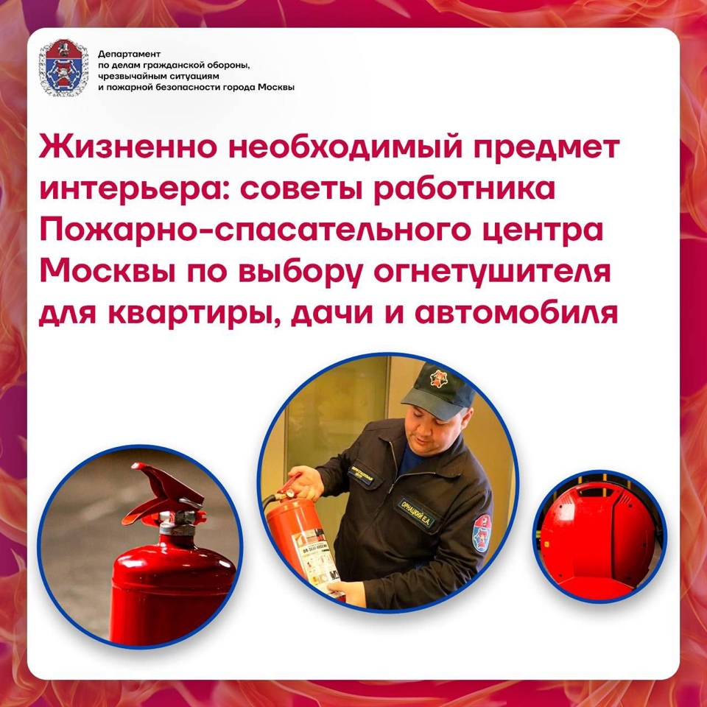

Для того, чтобы обезопасить свой дом, рабочее место или автомобиль от возгораний, могут применяться различные виды огнетушителей. Какие первичные средства пожаротушения подходят для различных помещений и как их использовать, рассказал заместитель начальника ПСО №204 столичного Пожарно-спасательного центра Евгений Орнацкий. Каждый огнетушитель предназначен для тушения пожара определённого класса.

Классификация происходит по следующим типам:

A – пожары твёрдых горючих веществ и материалов

B – пожары горючих жидкостей или плавящихся твёрдых веществ и материалов

C – пожары газов

D – пожары металлов

E – пожары горючих веществ и материалов электроустановок, находящихся под напряжением.

В зависимости от типа защищаемого объекта применяют различные виды огнетушителей.

Огнетушитель является по-настоящему необходимым предметом для любых помещений, будь то квартира, офис или загородное жилье. И пренебрегать такой покупкой точно не стоит, ведь это небольшое устройство может спасти ваше жильё от пожара.

На сегодняшний день существует большое количество разновидностей этого первичного средства пожаротушения в различном ценовом диапазоне.

Стоимость огнетушителя зависит от массы заряда огнетушащего вещества, завода изготовителя и иных характеристик.

Приобрести подходящий огнетушитель можно без каких-либо ограничений. Они продаются в Интернете, специализированных магазинах, многих крупных гипермаркетах и пунктах перезарядки огнетушителей.

? Какой огнетушитель самый распространённый и универсальный

? Какой огнетушитель Евгений рекомендует для квартиры

? Как правильно пользоваться огнетушителем

Ответы на эти и другие вопросы ищите в нашей статье по ссылке: <https://www.mos.ru/news/item/149797073/>

С заботой, ваш Департамент ГОЧСиПБ.